Інформація
про вчителя вищої категорії,
яка викладає історію в Степненському навчально-виховному комплексі
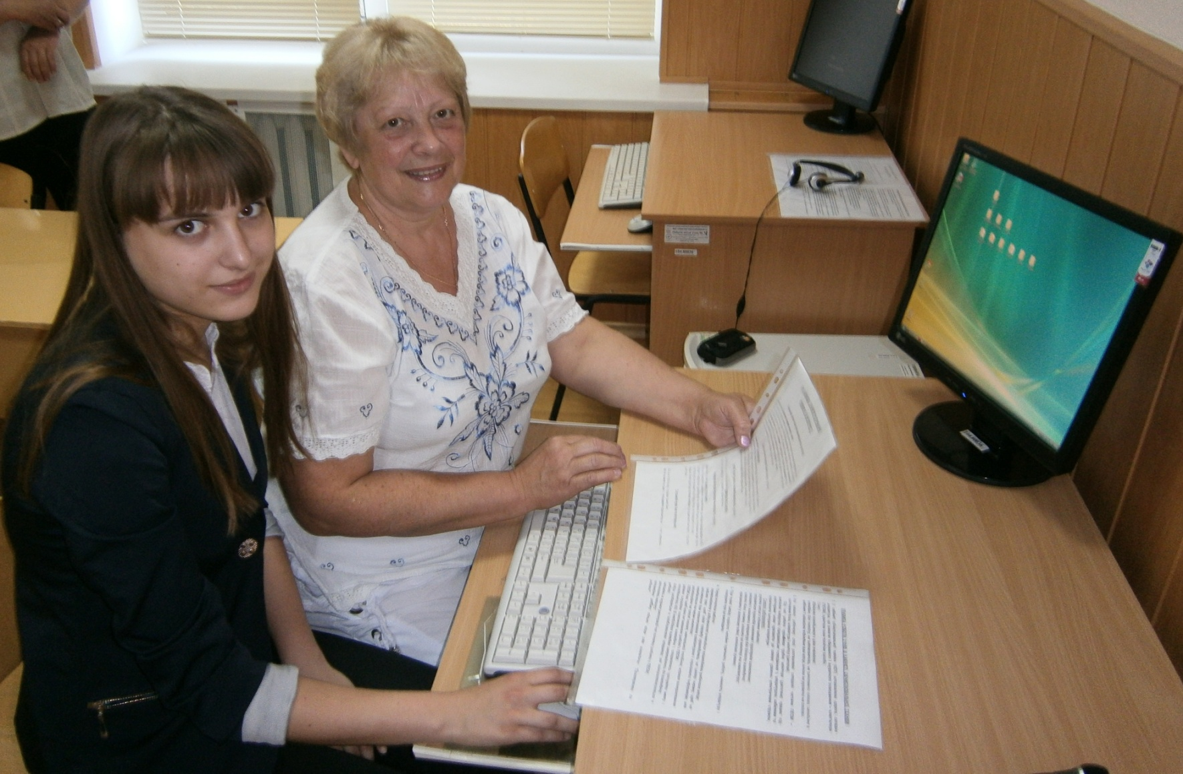

- Прізвище, ім’я, по батькові Красноголова Наталія Валентинівна
- Рік народження 1956
- Освіта вища
- Фах вчитель історії
Звання, нагороди Нагороджено Грамотою Полтавської районної державної адміністрації за сумлінну творчу працю наполегливість та ініціативність, впровадження інноваційних технологій в практику роботи загальноосвітніх закладів району
Грамотною ПДА, відділ освіти за вагомий внесок у розвиток творчого потенціалу учнівської молоді високий професіоналізм та відданість справі виховання свідомих громадян
Грамотою ПДА, відділом освіти за багаторічну сумлінну працю, особистий творчий внесок у розвиток національної освіти професіоналізму та активну громадську діяльність.
- Посада вчитель історії
- Педагогічний стаж 35 років
- Адреса ППД Степненський НВК Удовиченко С.М.
Розсошенська гімназія Галь С.О.
- Тема досвіду Формування гуманістичного
світогляду учнів шляхом використання
інформаційно- комунікативних технологій на
уроках історії.

- Анотація досвіду Комплексне планування найбільш
важливих завдань у навчанні, розвитку
та вихованні ;
вибір оптимальної структури уроку;
виділення головного у змісті навчання;
формування гуманістичного світогляду
школярів.

